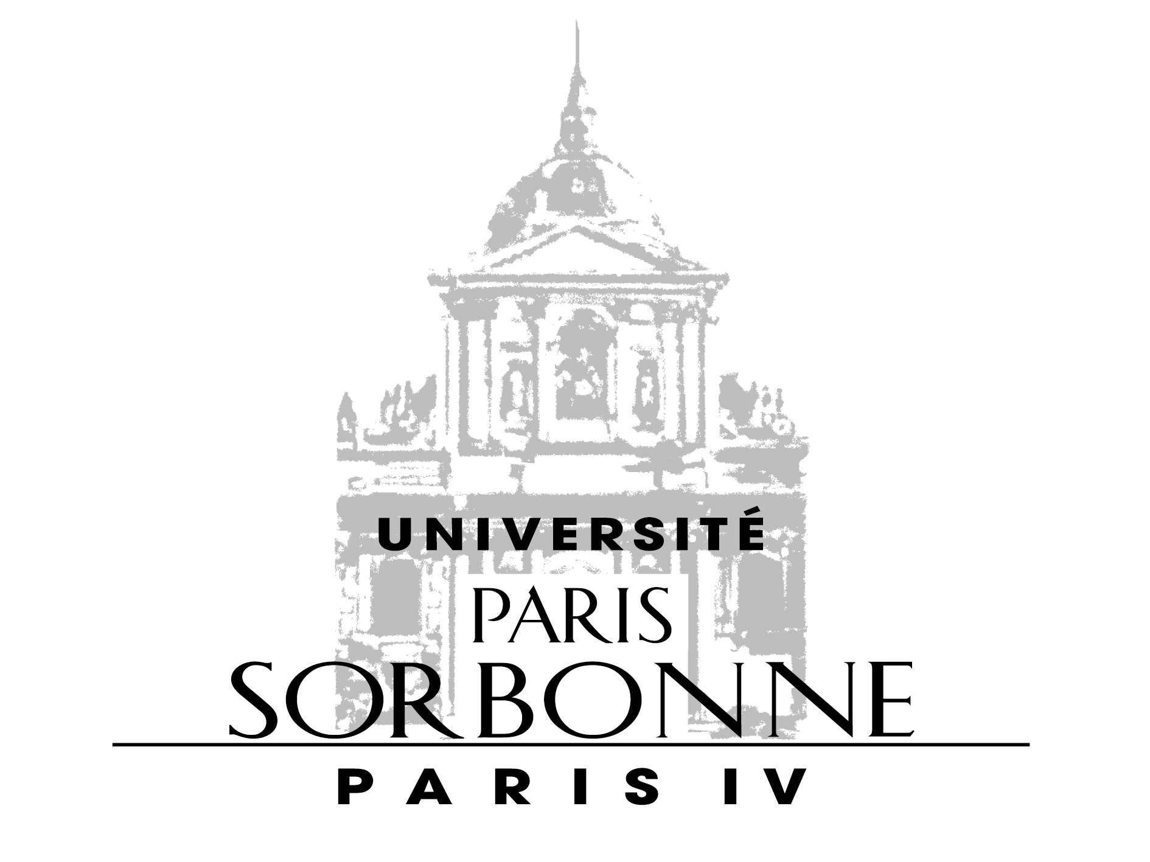
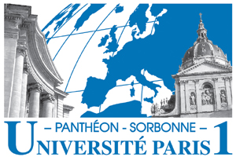
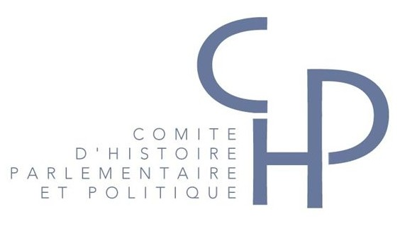

LES NOUVELLES VOIES HISTORIOGRAPHIQUES
DU SECOND EMPIRE

Colloque international

Organisé par le Centre de Recherches en Histoire du XIXe siècle
(Universités Paris-Panthéon-Sorbonne et Paris-Sorbonne)
avec le soutien de l’École Doctorale II de Paris-Sorbonne
et du Comité d’Histoire parlementaire et politique

Les Jeudi 29 et Vendredi 30 Janvier 2009

Maison de la recherche de Paris-Sorbonne
28 rue Serpente
75006 Paris

~ Salle D.035 & D.040 ~

Métro Odéon (Lignes 4 ou 10) ou Saint-Michel (Ligne 4 ou RER B/C)
JEUDI 29 JANVIER

* Salle D.035
 9h - 12h 

- Introduction par Jacques-Olivier Boudon et Éric Anceau.

Session I- Culture et religion

Présidence : Jean-Pierre Chaline (Université Paris-Sorbonne, Centre du XIXe siècle)

- Jacques-Olivier Boudon (Université Paris-Sorbonne, Centre du XIXe siècle)
« Nouvelles voies de l’historiographie religieuse du Second Empire »

- Jean-Claude Yon (Université Versailles Saint-Quentin-en-Yvelines)
« Nouvelles voies de l’histoire culturelle du Second Empire »

- Mathieu Bréjon de Lavergnée (Fondation Thiers, Centre du XIXe siècle)
« Les catholiques sociaux sous le Second Empire »

- Jérôme Grondeux (Université Paris-Sorbonne, Centre du XIXe siècle)
« Les milieux spiritualistes sous le Second Empire »

- Laurence Grégoire (Université Paris-Sorbonne, Centre du XIXe siècle)
« La franc-maçonnerie et l’Église catholique sous le Second Empire »

- Xavier Mauduit (Université Paris-Panthéon-Sorbonne, Centre du XIXe siècle)
« Comprendre le faste : la Maison de l’Empereur Napoléon III, prosopographie et
représentations »

- Philippe Savoie (INRP-ENS)
« Nouvelles voies historiographiques sur l’enseignement au milieu du XIXe s. »

 14h -17h 

Session II- Politique intérieure et représentation politique

Présidence : Jean Garrigues (Université d’Orléans, président du CHPP)

- Éric Anceau (Université Paris Sorbonne, Centre du XIXe siècle)
« Nouvelles voies de l’historiographie politique du Second Empire »

- Juliette Glikman (Université Paris-Sorbonne, Centre du XIXe siècle)
« Légitimité impériale et figure du souverain : Etre empereur en 1852 »

- Sudhir Hazareesingh (Oxford, Balliol College)
« Le bonapartisme populaire »

- Vincent Huet (Université Paris-Sorbonne, Centre du XIXe siècle)
« L’évolution des rapports des Parisiens à la politique sous le Second Empire »

- Sylvie Aprile (Université Charles de Gaulle-Lille III)
« La proscription impériale et ses enjeux socio-politiques »

- Olivier Tort (Université d’Artois)
« Les anciens partis »

- Arnaud-Dominique Houte et Jean-Noël Luc (Université Paris-Sorbonne- Centre du XIXe siècle)
« La gendarmerie et la police sous le Second Empire : un chantier renouvelé »

VENDREDI 30 JANVIER

* Salle D.040
 9h - 12h 

Session III- Économie et société
Présidence : Dominique Barjot (Université Paris-Sorbonne)
« Nouvelles voies de l’historiographie économique et sociale du Second Empire »

- Francis Démier ( Université de l’Ouest parisien-Nanterre-La Défense)
« 1860, quel libéralisme ? »

- Nadine Vivier (Université du Maine)
« Le monde des campagnes »

- Marie-Françoise Berneron-Couvenhes (CPGE, Lycée Dupuy de Lôme de Lorient)
« Les transports sous le Second Empire »

- Bruno Marnot (Université Michel de Montaigne-Bordeaux III)
« La politique portuaire »

- Nicolas Stoskopf (Université de Haute-Alsace)
« Les industriels et les banquiers »

- Édouard Vasseur (Direction des Archives de France)
« Les Expositions universelles »

 14h -17h 
Session IV- Politique extérieure et coloniale
Présidence : Jean-Paul Bled (Université Paris-Sorbonne)

- Stéphanie Burgaud (Université Paris-Sorbonne)
« Nouvelles voies et nouvelles sources de l’historiographie diplomatique du Second Empire »

- Yves Bruley (Chargé de mission auprès de l'Académie des Sciences Morales et Politiques)
« Le Quai d'Orsay impérial : sa vie, son Œuvre »

- Winfried Baumgart (Université de Mayence)
« La France et la guerre de Crimée à partir des documents du Quai d'Orsay nouvellement édités »

- Josef Becker (Université d'Augsbourg)
« Historiographie et politique. Les historiens allemands et le problème des origines de la guerre de 1870 »

- Jean-François Klein (INALCO)
« Le Second Empire. Retour sur une historiographie coloniale en situation et nouvelles perspectives »

- Michèle Battesti (Université Paris-Sorbonne)
« La marine de guerre sous le Second Empire »

Conclusions générales : Jacques-Olivier Boudon et Éric Anceau

